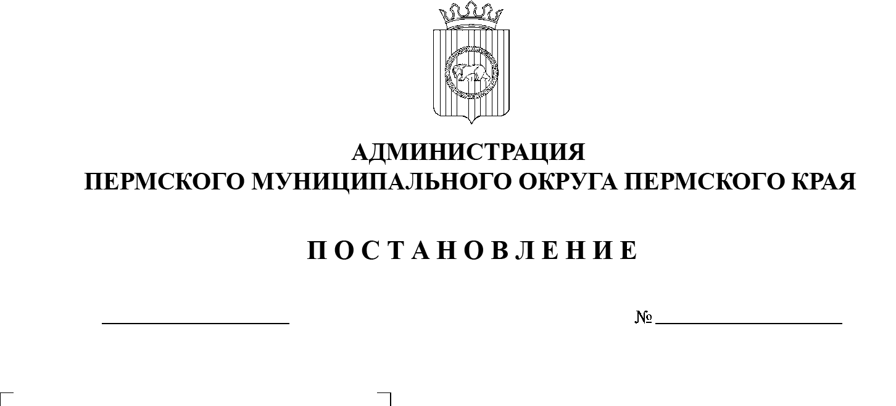

СЭД-2023-299-01-01-05.С-170

О внесении изменений в Правила землепользования и застройки

муниципального образования

«Юго-Камское сельское поселение»

Пермского муниципального района

Пермского края, утвержденные

решением Совета депутатов

Юго-Камского сельского поселения

от 24 декабря 2013 г. № 36

24.03.2023

В соответствии со статьями 5.1, 31, 32, 33 Градостроительного кодекса Российской Федерации, статьей 7 Федерального закона от 14 марта 2022 г. №   58-ФЗ «О внесении изменений в отдельные законодательные акты Российской Федерации», статьей 15.1 Закона Пермского края от 14 сентября 2011 г. № 805-ПК «О градостроительной деятельности в Пермском крае», пунктом 26 части 1 статьи 16 Федерального закона от 06 октября 2003 г. №  131-ФЗ «Об общих принципах организации местного самоуправления в Российской Федерации», приказом Федеральной службы государственной регистрации, кадастра и картографии от 10 ноября 2020 г. № П/0412 «Об      утверждении классификатора видов разрешенного использования земельных участков», пунктом 29 части 1 статьи 5, пунктом 6 части 2 статьи    30 Устава Пермского муниципального округа Пермского края, протоколом общественных обсуждений от 28 февраля 2023 г., заключением о результатах общественных обсуждений от 28 февраля 2023 г.

администрация Пермского муниципального округа Пермского края ПОСТАНОВЛЯЕТ:

1.  Внести в Правила землепользования и застройки муниципального образования«Юго-Камское сельское поселение» Пермского муниципального района Пермского края, утвержденные решением Совета депутатов Юго‑Камского сельского поселения от 24 декабря 2013 г. № 36 (в редакции решения Совета депутатов Юго-Камского сельского поселения от 24 декабря 2014 г. № 93; в редакции решений Земского Собрания Пермского муниципального района от 26 января 2017 г. № 196, от 27 августа 2020 г. № 68, от 17 июня 2021 г. № 149; далее – Правила землепользования и застройки), следующие изменения:

1.1.  в раздел III Правил землепользования и застройки внести изменения согласно приложению 1 к настоящему постановлению;

1.2.  карту «Карта градостроительного зонирования» изложить в новой редакции согласно приложению 2 к настоящему постановлению;

1.3.  карту «Карта градостроительного зонирования п. Юго-Камский, п. Полуденная» изложить в новой редакции согласно приложению 3 к настоящему постановлению;

1.4.  карту «Карта градостроительного зонирования малых населенных пунктов» изложить в новой редакции согласно приложению 4 к настоящему постановлению;

1.5.  сведения о границах территориальных зон Ж-1 «Зона застройки индивидуальными жилыми домами», О-1 «Зона делового, общественного и    коммерческого назначения», П-5 «Зона производственных объектов V  класса опасности», Т-1 «Зона объектов транспортной инфраструктуры», Р‑1  «Зона озеленения общего пользования», Р-2 «Зона объектов отдыха и   туризма», СХ-1 «Зона объектов сельскохозяйственного производства», СХ‑2 «Зона садоводческих или огороднических земельных участков» изложить в новой редакции согласно приложению 5 к настоящему постановлению.

2.  Управлению архитектуры и градостроительства администрации Пермского муниципального округа Пермского края:

2.1.  обеспечить доступ к настоящему постановлению в федеральной государственной информационной системе территориального планирования и на официальном сайте Пермского муниципального округа в информационно-телекоммуникационной сети Интернет (www.permraion.ru) в срок, не превышающий десяти дней со дня принятия настоящего постановления;

2.2.  разместить настоящее постановление в государственной информационной системе обеспечения градостроительной деятельности в течение пяти рабочих дней со дня его получения.

3.  Настоящее постановление опубликовать в бюллетене муниципального образования «Пермский муниципальный округ» и разместить на официальном сайте Пермского муниципального округа в информационно-телекоммуникационной сети Интернет ([www.permraion.ru](http://www.permraion.ru)).

4.  Настоящее постановление вступает в силу со дня его официального опубликования.

Глава муниципального округа В.Ю. Цветов

Приложение 1

к постановлению администрации Пермского муниципального округа

Пермского края

От 24.03.2023 № СЭД-2023-299-01-01-05.С-170

**ИЗМЕНЕНИЯ,**

**которые вносятся в раздел III Правил землепользования и застройки муниципального образования «Юго-Камское сельское поселение» Пермского муниципального района Пермского края, утвержденных решением Совета депутатов Юго-Камского сельского поселения**

**от 24 декабря 2013 г. № 36**

1. В таблице 1 подраздела 20 позицию:

|  |  |
| --- | --- |
| СХ-3 | Зона сельскохозяйственных угодий в составе земель сельскохозяйственного назначения |

исключить.

2. В таблице 2 подразделе 20:

2.1. в пункте 2 градостроительного регламента территориальной зоны П-5 «ЗОНА ПРОИЗВОДСТВЕННЫХ ОБЪЕКТОВ V КЛАССА ОПАСНОСТИ» позиции:

| № п/п | Код вида использования | Наименование параметра | Значение параметра | Единица измерения |
| --- | --- | --- | --- | --- |
| 1) Предельные размеры земельных участков и предельные параметры разрешенного строительства, реконструкции объектов капитального строительства, установленные в соответствии с частью 1 статьи 38 Градостроительного кодекса Российской Федерации | | | | |
| 1. | Максимальная площадь земельного участка | | Не подлежат установлению |  |
| 2. | Минимальная площадь земельного участка | | Не подлежат установлению |  |
| 3. | Минимальные отступы от границ земельных участков в целях определения мест допустимого размещения зданий, строений, сооружений, за пределами которых запрещено строительство зданий, строений, сооружений  за исключением видов использования: | | 3 | м |
| 2.7.1 | Хранение автотранспорта | Не подлежат установлению |  |
| 3.1 | Коммунальное обслуживание |
| 4.9 | Служебные гаражи |
| 6.8 | Связь |
| 4. | Предельная высота зданий, строений, сооружений | | Не подлежат установлению |  |
| 5. | Максимальный процент застройки в границах земельного участка, определяемый как отношение суммарной площади земельного участка, которая может быть застроена, ко всей площади земельного участка,  за исключением видов использования: | | 60 | % |
| 2.7.1 | Хранение автотранспорта | Не подлежат установлению |  |
| 3.1 | Коммунальное обслуживание |
| 4.9 | Служебные гаражи |
| 6.8 | Связь |

изложить в следующей редакции:

| № п/п | Код вида использования | Наименование параметра | Значение параметра | Единица измерения |
| --- | --- | --- | --- | --- |
| 1) Предельные размеры земельных участков и предельные параметры разрешенного строительства, реконструкции объектов капитального строительства, установленные в соответствии с частью 1 статьи 38 Градостроительного кодекса Российской Федерации | | | | |
| 1. | Максимальная площадь земельного участка | | Не подлежат установлению |  |
| 2. | Минимальная площадь земельного участка | | Не подлежат установлению |  |
| 3. | Минимальные отступы от границ земельных участков в целях определения мест допустимого размещения зданий, строений, сооружений, за пределами которых запрещено строительство зданий, строений, сооружений | | Не подлежат установлению |  |
| 4. | Предельная высота зданий, строений, сооружений | | Не подлежат установлению |  |
| 5. | Максимальный процент застройки в границах земельного участка, определяемый как отношение суммарной площади земельного участка, которая может быть застроена, ко всей площади земельного участка | | Не подлежат установлению |  |

2.2. слова:

«СХ-3 Зона СЕЛЬСКОХОЗЯЙСТВЕННЫХ УГОДИЙ В СОСТАВЕ ЗЕМЕЛЬ СЕЛЬСКОХОЗЯЙСТВЕННОГО НАЗНАЧЕНИЯ

В соответствии с частью 6 статьи 36 Градостроительного кодекса Российской Федерации градостроительные регламенты не устанавливаются в отношении земель сельскохозяйственных угодий в составе земель сельскохозяйственного назначения.»

исключить.

3. Подраздел 21:

3.1. дополнить пунктом 11 следующего содержания:

«11. В границах зон затопления и подтопления в соответствии с частью 3 статьи 67.1 Водного кодекса Российской Федерации, запрещаются:

1. строительство объектов капитального строительства, не обеспеченных сооружениями и (или) методами инженерной защиты территорий и объектов от негативного воздействия вод;
2. использование сточных вод в целях повышения почвенного плодородия;
3. размещение кладбищ, скотомогильников, объектов размещения отходов производства и потребления, химических, взрывчатых, токсичных, отравляющих веществ, пунктов хранения и захоронения радиоактивных отходов;
4. осуществление авиационных мер по борьбе с вредными организмами.»;

3.2. дополнить пунктом 12 следующего содержания:

«12. Ограничения в использовании объектов недвижимости в границах зоны ограничения застройки на высоте 24 м (нижняя граница от земли) сооружение – «Телевизионная башня», установлены на основании постановления Главного государственного санитарного врача РФ от 13 марта 2003 г. № 18 «О введении в действие Санитарных правил и нормативов СанПиН 2.1.8/2.2.4.1190-03» (вместе с «СанПиН 2.1.8/2.2.4.1190-03.2.1.8. Физические факторы окружающей природной среды. 2.2.4. Физические факторы производственной среды. Гигиенические требования к размещению и эксплуатации средств сухопутной подвижной радиосвязи. Санитарно-эпидемиологические правила и нормативы», утв. Главным государственным санитарным врачом РФ 30 января 2003 г.) и постановления Главного государственного санитарного врача РФ от 09 июня 2003 г. № 135 (ред. от 19 декабря 2007 г.) «О введении в действие Санитарных правил и нормативов - СанПиН 2.1.8./2.2.4.1383-03» (вместе с «СанПиН 2.1.8/2.2.4.1383-03.2.1.8. Физические факторы окружающей природной среды. 2.2.4. Физические факторы производственной среды. Гигиенические требования к размещению и эксплуатации передающих радиотехнических объектов. Санитарно-эпидемиологические правила и нормативы», утв. Главным государственным санитарным врачом РФ 09 июня 2003 г.).

Зона ограничения застройки не может использоваться в качестве территории жилой застройки, а также для размещения площадок для стоянки и остановки всех видов транспорта, предприятий по обслуживанию автомобилей, бензозаправочных станций, складов нефти и нефтепродуктов и т.п. Зона ограничения застройки или какая-либо ее часть не может рассматриваться как резервная территория предприятия и использоваться для расширения промышленной площадки, так же не может рассматриваться как территория для размещения коллективных или индивидуальных дачных и садово-огородных участков.

Зона ограничения застройки на высоте 40 м (нижняя граница от земли) сооружение – «Телевизионная башня» установлена на основании Санитарно-эпидемиологическое заключение управления Федеральной службы по надзору в сфере защиты прав потребителей и благополучия человека по Пермскому краю от 25 сентября 2014 г. № 59.55.20.000.Т.001168.09.14.».

Приложение 2

к постановлению администрации Пермского муниципального округа Пермского края

от 24.03.2023 № СЭД-2023-299-01-01-05.С-170

**КАРТА**

**«Карта градостроительного зонирования»**

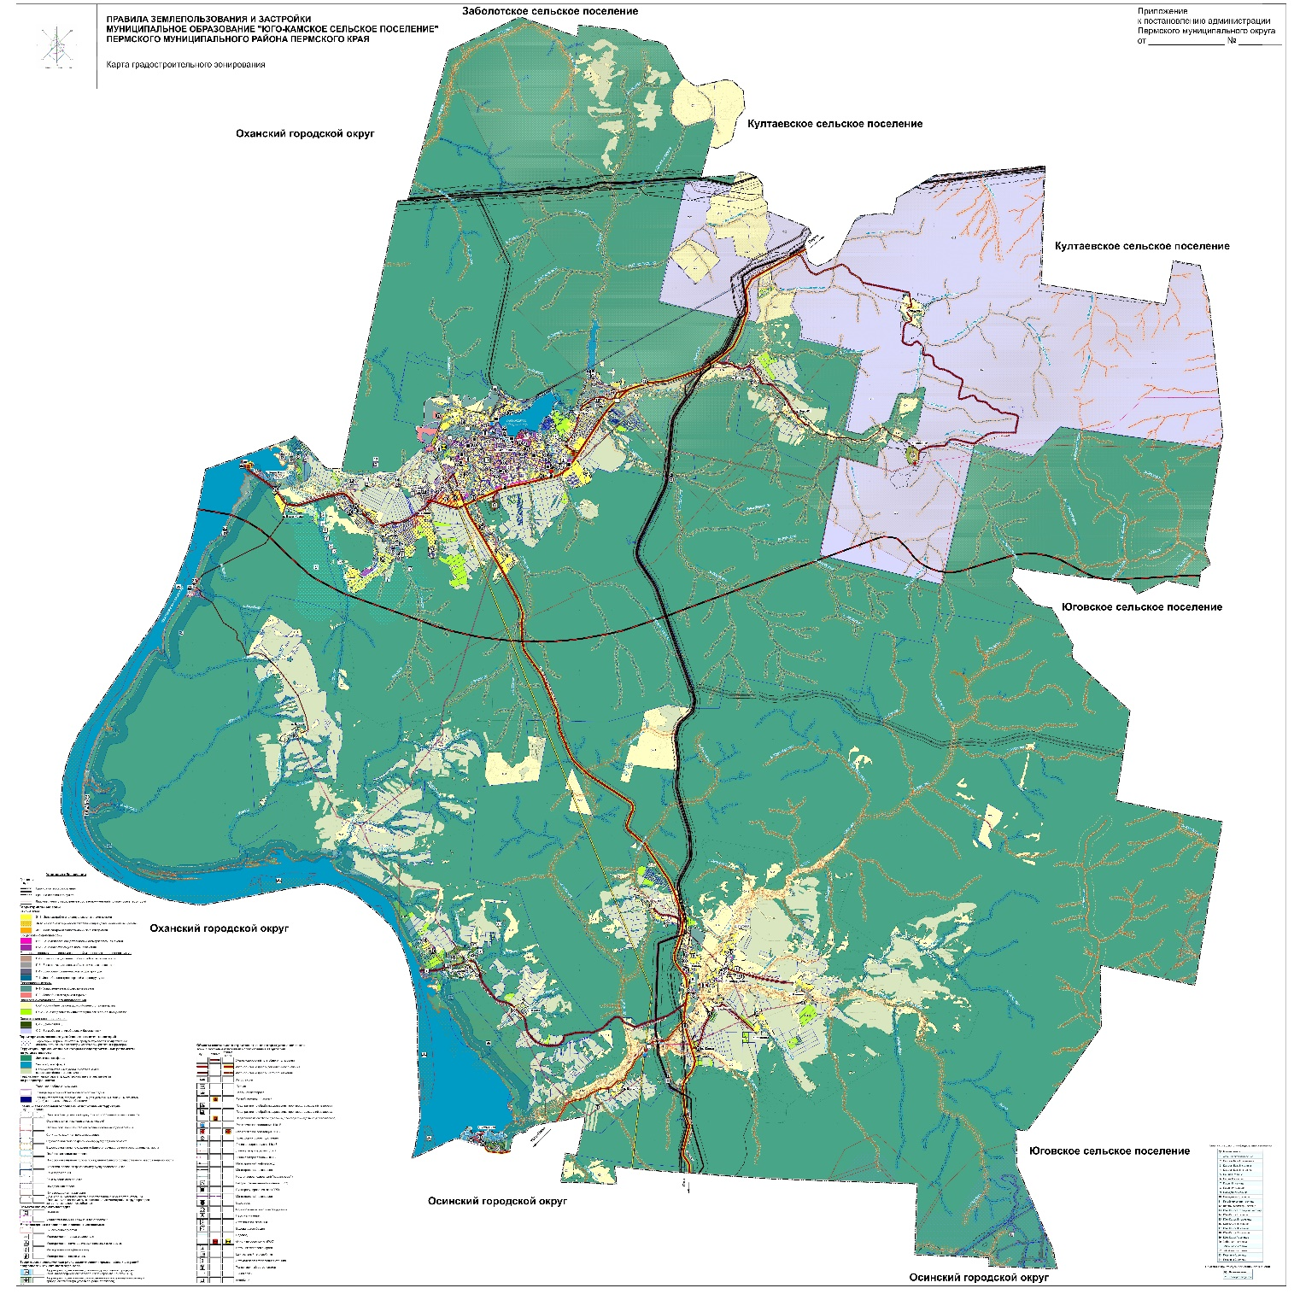

Приложение 3

к постановлению администрации

Пермского муниципального округа

Пермского края

от 24.03.2023№ СЭД-2023-299-01-01-05.С-170

**КАРТА**

**«Карта градостроительного зонирования п. Юго-Камский, п. Полуденная»**

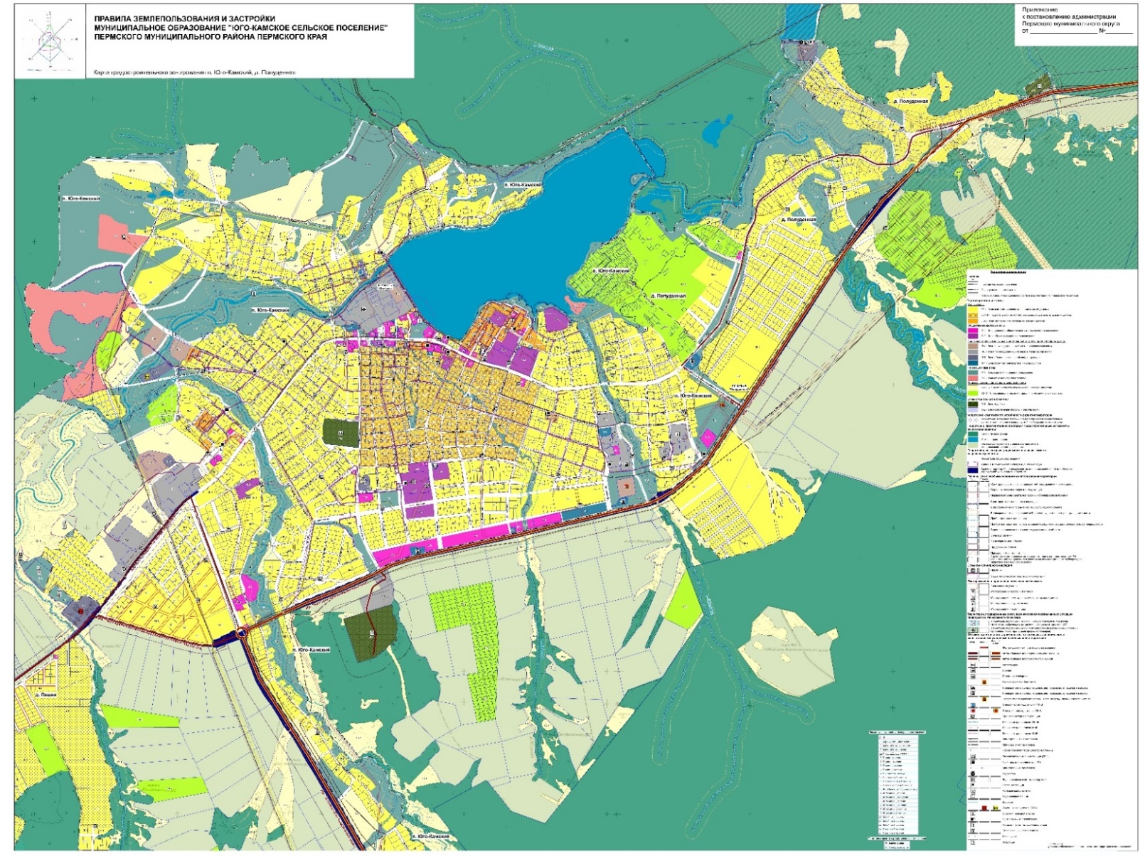

Приложение 4

к постановлению администрации

Пермского муниципального округа

Пермского края

От 24.03.2023 № СЭД-2023-299-01-01-05.С-170

**КАРТА**

**«Карта градостроительного зонирования малых населенных пунктов»**

